
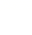
莆田一中2019届高三第四次月考试题

注意事项：
1．本试卷分第Ⅰ卷(选择题)和第Ⅱ卷(非选择题)两部分，时量150分钟，满分300分。答卷前，考生务必将自己的姓名、准考证号填写在答题卡上。
2．回答第Ⅰ卷时，选出每小题答案后，用铅笔把答题卡上对应题目的答案标号涂黑。如需改动，用橡皮擦干净后，再选涂其他答案标号。写在本试卷上无效。
3．回答第Ⅱ卷时，将答案写在答题卡上。写在本试卷上无效。
4．温馨提醒：沉着应考、认真作答，预祝自己取得优异成绩！
可能用到的相对原子质量：H～1 C～12 O～16 Mn～55
第Ⅰ卷
一、选择题：本题共13小题，每小题6分。在每小题的四个选项中，只有一项是符合题意。
7．化学与生产、生活、科技、环境等密切相关，下列说法不正确的是( )
A．Al₂O₃和MgO的熔点均很高，可用于制作耐高温材料
B．将 “地沟油”制成肥皂，可以提高资源的利用率
C．小苏打和氢氧化铝胶囊可以作内服药治疗胃酸过多
D．半导体行业中有一句话：“从沙滩到用户”，计算机芯片的材料是二氧化硅
8．设N_{A}为阿伏加德罗常数的值，下列说法正确的是( )
A．1 mol Fe与过量稀HNO₃反应，电子转移数为3N_{A}
B．常温下，1 L 0.5 mol/L NH₄Cl溶液与2 L 0.25 mol/L NH₄Cl溶液所含NH的数目均为0.5N_{A}
C．标准状况下，22.4 L己烷含有的共价键总数为19N_{A}
D．100 g质量分数为17%的H₂O₂水溶液中含氧原子数目为0.5N_{A}
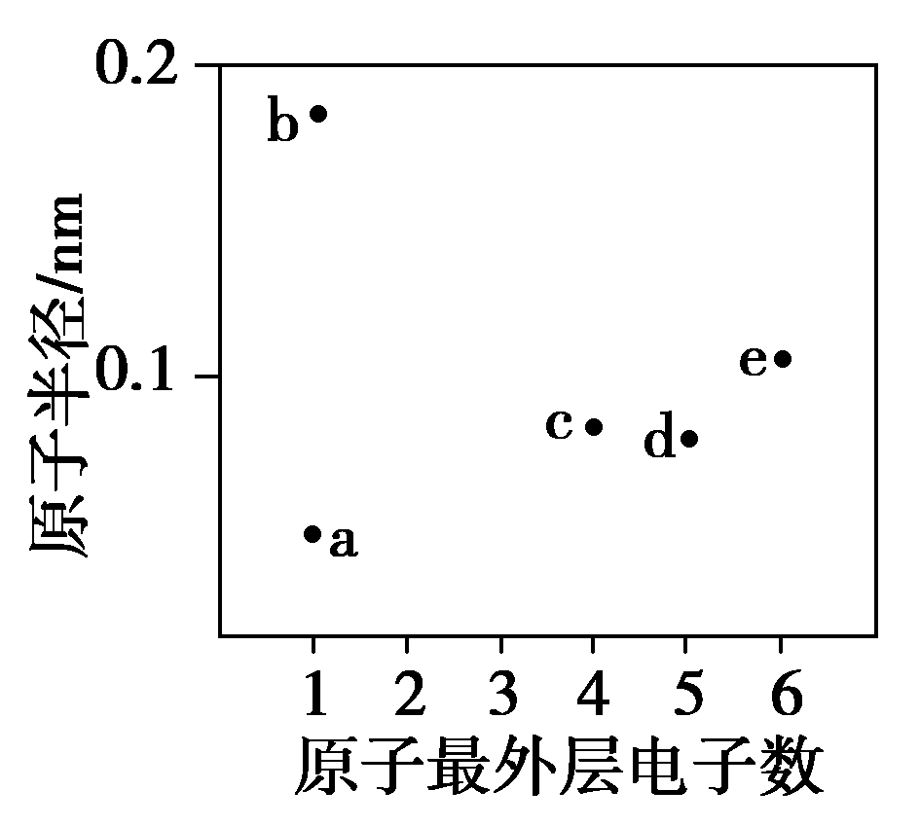
9.a、b、c、d、e五种短周期元素的原子半径和最外层电子数之间的关系如图所示。下列说法正确的是( )
A．简单离子半径：b>e
B．常温常压下，a与c形成的化合物可能呈固态
C．单质沸点：c<d
D．d与e不能存在于同一离子化合物中
10．香草醛是一种广泛使用的可食用香料，可通过如下方法合成。
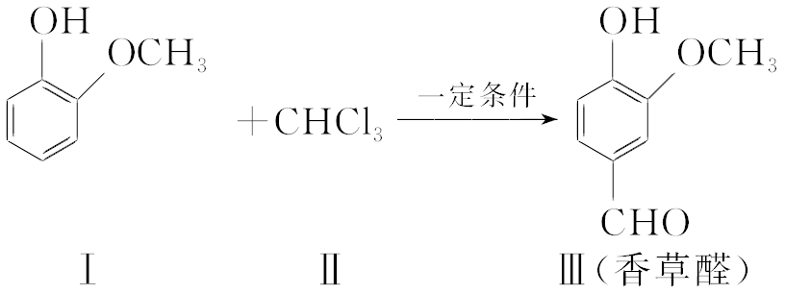
下列说法正确的是 ( )
A．物质Ⅰ的分子式为C₇H₇O₂
B．CHCl₃分子具有正四面体结构
C．物质Ⅰ的同分异构体中可以既含苯环又含羧基
D．香草醛可发生取代反应、加成反应
11．下列图示的实验操作，能实现相应实验目的的是 ( )
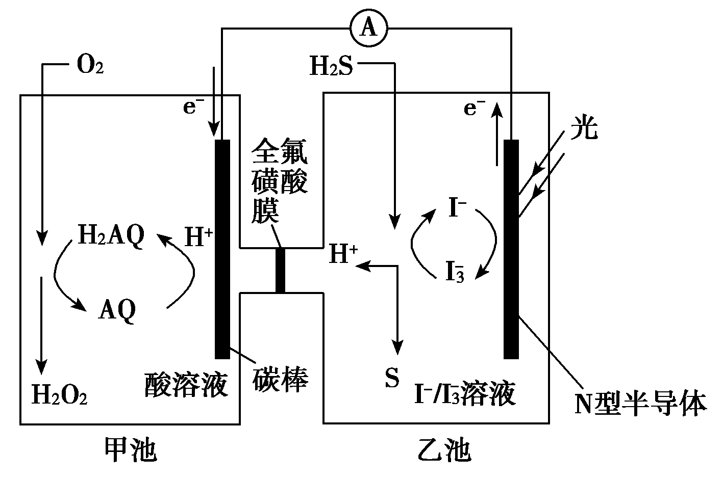
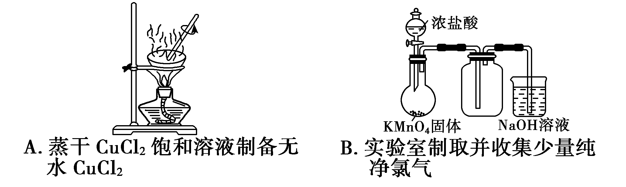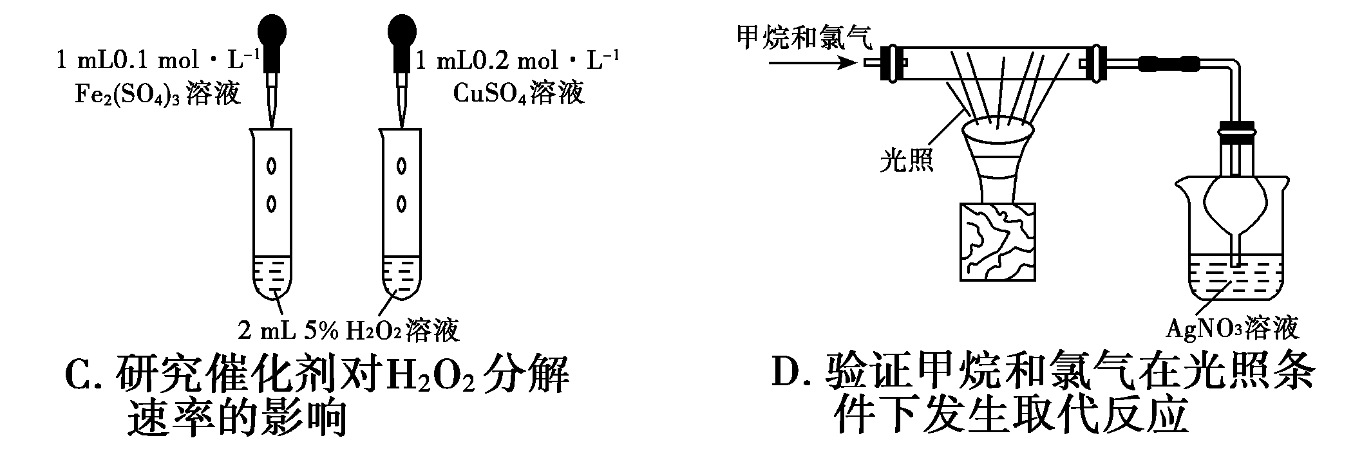
12．我国科学家在天然气脱硫研究方面取得了新进展，利用如图装置可发生反应：H₂S＋O₂===H₂O₂＋S，已知甲池中发生反应：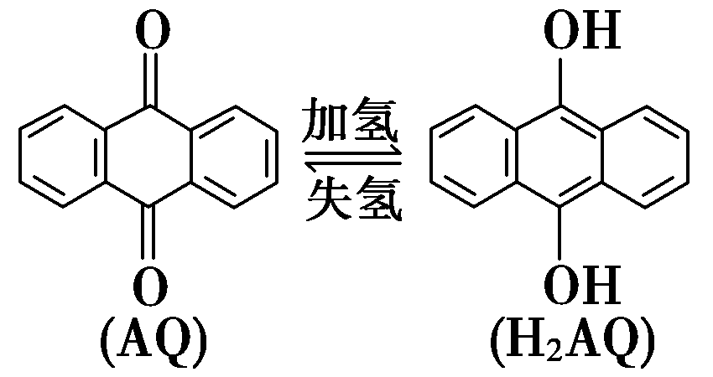。
下列说法正确的是( )
A．甲池中碳棒上发生的电极反应为AQ＋2H＋－2e－===H₂AQ
B．乙池溶液中发生的反应为H₂S＋I===3I－＋S＋2H＋
C．该装置中电能转化为光能
D．H＋从甲池移向乙池
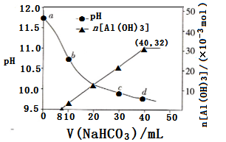
13．生产上用过量烧碱溶液处理某矿物(含Al₂O₃、MgO),过滤后得到滤液用NaHCO₃溶液处理,测得溶液pH和Al(OH)₃生成的量随加入NaHCO₃溶液体积变化的曲线如下:
下列有关说法不正确的是( )
- 原NaHCO₃溶液中
c(H₂CO₃)+c(HCO₃⁻)+c(CO₃²⁻)=0.8mol/L
B.a点水的电离程度小于c点水的电离程度
C.a点溶液中存在:c(Na⁺)+c(H⁺)=c(AlO₂⁻)+c(OH⁻)
D.生成沉淀的离子方程式为:
AlO₂⁻+HCO₃⁻+H₂O =Al(OH)₃↓+CO₃²⁻
二．选择题：本大题共8小题，每小题6分，共48分。在每小题给出的四个选项中，第14-18题只有一项符合题目要求，第19-21题有多项符合题目要求。全部选对的得6分，选对但不全的得3分，有选错的得0分。

26．(14分)甲烷在加热条件下可还原氧化铜，气体产物除水蒸气外，还有碳的氧化物。某化学小组利用如图装置探究其反应产物。
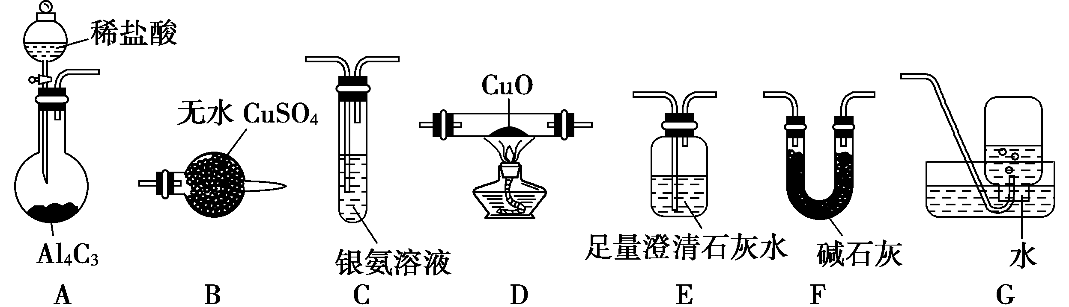
[查阅资料]①CO能与银氨溶液反应：CO＋2[Ag(NH₃)₂]＋＋2OH－===2Ag↓＋2NH＋CO＋2NH₃。
②Cu₂O为红色，不与Ag＋反应，能发生反应：Cu₂O＋2H＋===Cu^{2＋}＋Cu＋H₂O。
(1)装置A中反应的化学方程式为_______________________________。
(2)按气流方向各装置从左到右的连接顺序为A→________________(填字母编号)。
(3)实验中滴加稀盐酸的操作为________________________________。
(4)已知气体产物中含有CO，则装置C中可观察到的现象是__________；装置F的作用为___________________________________________。
(5)当反应结束后，装置D处试管中固体全部变为红色。
①设计实验证明红色固体中含有Cu₂O：______________。
②欲证明红色固体中是否含有Cu，甲同学设计如下实验：向少量红色固体中加入适量0.1 mol·L^{－1}AgNO₃溶液，发现溶液变蓝，据此判断红色固体中含有Cu。乙同学认为该方案不合理，欲证明甲同学的结论，还需增加如下对比实验，完成表中内容。
实验步骤(不要求写出具体操作过程) | 预期现象和结论
 | 若观察到溶液不变蓝，则证明红色固体中含有Cu；若观察到溶液变蓝，则不能证明红色固体中含有Cu，需继续进行探究实验。
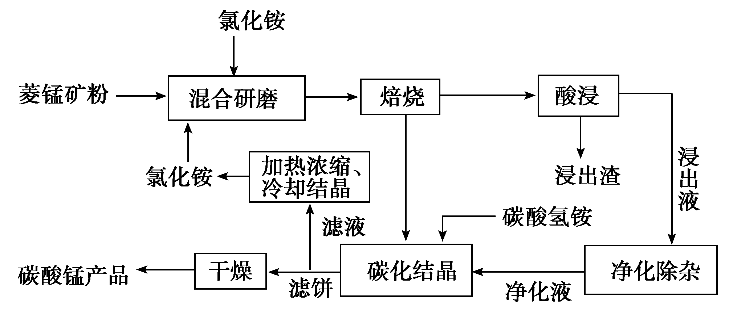
27．(13分)工业采用氯化铵焙烧菱锰矿制备高纯碳酸锰的流程如图所示：

已知：①菱锰矿的主要成分是MnCO₃，其中含Fe、Ca、Mg、Al等元素。
②Al^{3＋}、Fe^{3＋}沉淀完全的pH分别为4.7、3.2，Mn^{2＋}、Mg^{2＋}开始沉淀的pH分别为8.1、9.1。

③焙烧过程中主要反应为MnCO₃＋2NH₄Cl =====MnCl₂＋2NH₃↑＋CO₂↑＋H₂O。
(1)结合图1、2、3，分析焙烧过程中最佳的焙烧温度、焙烧时间、分别为____________、____________、____________。
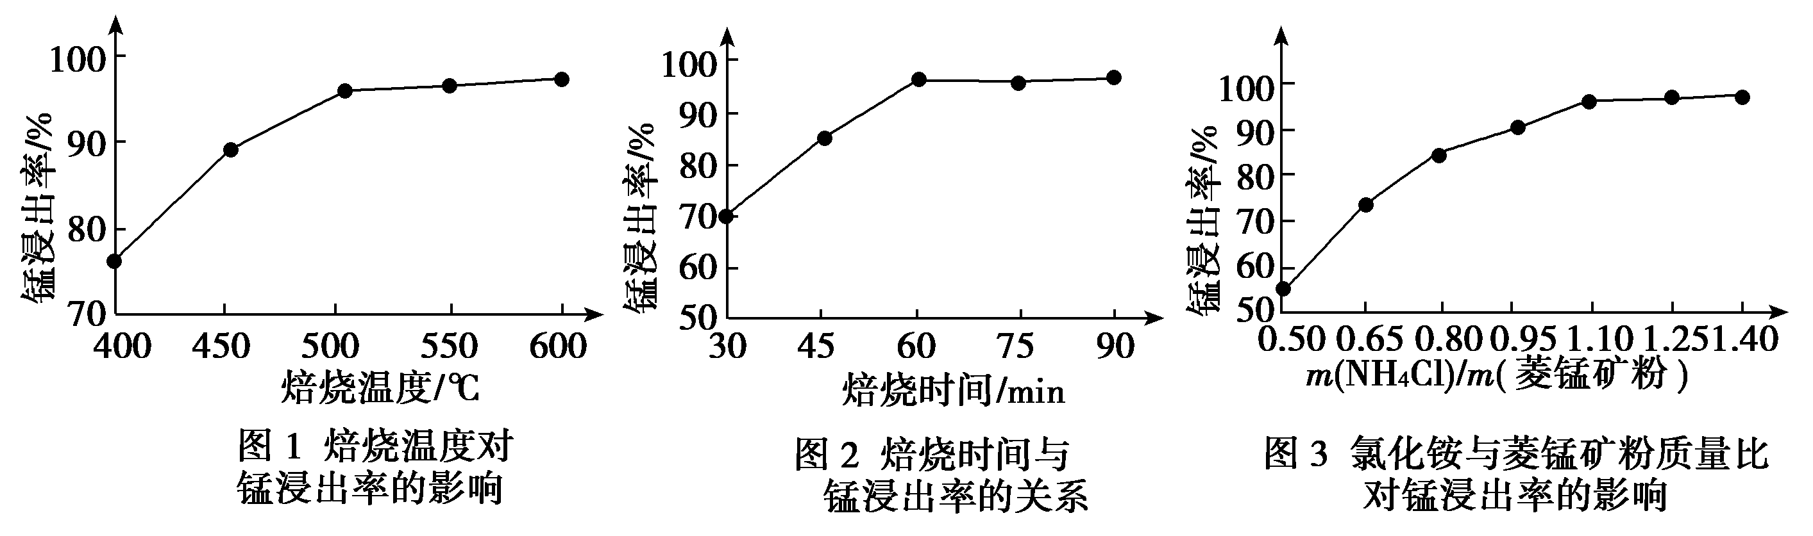
(2)对浸出液净化除杂时，需先加入MnO₂将Fe^{2＋}转化为Fe^{3＋}，再调节溶液pH的范围为_____，将Fe^{3＋}和Al^{3＋}变为沉淀而除去，然后加入NH₄F将Ca^{2＋}、Mg^{2＋}变为氟化物沉淀除去。
(3)“碳化结晶”步骤中，加入碳酸氢铵时反应的离子方程式为_____________________。
(4)上述流程中可循环使用的物质是________。
(5)现用滴定法测定浸出液中Mn^{2＋}的含量。实验步骤：称取1.000 g试样，向其中加入稍过量的磷酸和硝酸，加热使反应2Mn^{2＋}＋NO＋4PO＋2H＋=====2[Mn(PO₄)₂]^{3－}＋NO＋H₂O充分进行并除去多余的硝酸；加入稍过量的硫酸铵，发生反应NO＋NH===N₂↑＋2H₂O以除去NO；加入稀硫酸酸化，用2.00 mol·L^{－1}10.00 mL硫酸亚铁铵标准溶液进行滴定，发生的反应为[Mn(PO₄)₂]^{3－}＋Fe^{2＋}===Mn^{2＋}＋Fe^{3＋}＋2PO；用0.10 mol·L^{－1}10.00 mL酸性K₂Cr₂O₇溶液恰好除去过量的Fe^{2＋}。
①酸性K₂Cr₂O₇溶液与Fe^{2＋}反应(还原产物是Cr^{3＋})的离子方程式为_________________。
②试样中锰的质量分数为________。

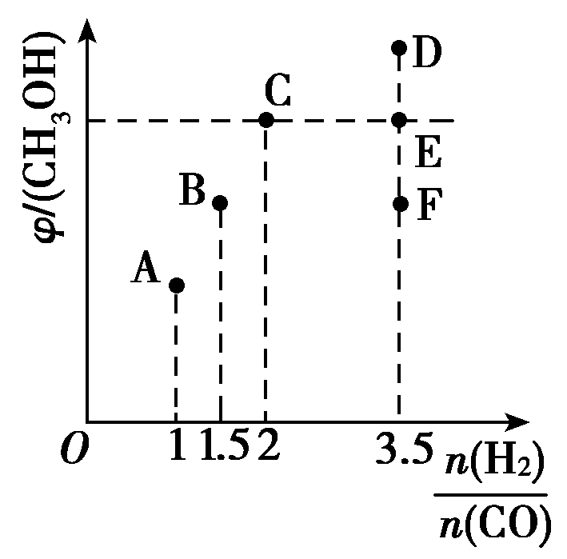

28．(16分)以含1个碳原子的物质(如CO、CO₂、CH₄、CH₃OH等)为原料的碳一化学处于未来化学产业的核心，成为科学家研究的重要课题。
(1))已知CO、H₂、CH₃OH(g)的燃烧热分别为-283.0 kJ·mol^{－1}、-285.8 kJ·mol^{－1}、-764.5 kJ·mol^{－1}。则反应Ⅰ：CO(g)＋2H₂(g)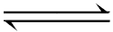CH₃OH(g) ΔH＝________；。
(2)在T₁时，向体积为2 L的恒容容器中充入物质的量之和为3 mol的CO和H₂，发生反应CO(g)＋2H₂(g)CH₃OH(g)，反应达到平衡时CH₃OH(g)的体积分数(φ)与的关系如图所示。
①当起始＝2时，经过5 min达到平衡，CO的转化率为0.6，则0～5 min内平均反应速率v(H₂)＝______。若此刻再向容器中加入CO(g)和CH₃OH(g)各0.4 mol，达到新平衡时H₂的转化率将____(填“增大”“减小”或“不变”)。
②当＝3.5时，达到平衡后，CH₃OH的体积分数可能是图像中的________(填“D”“E”或“F”)点。
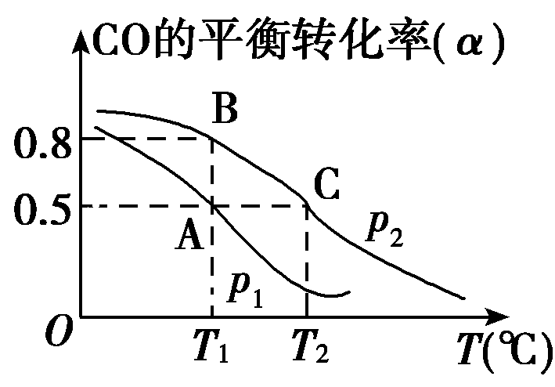
(3)在一容积可变的密闭容器中充有10 mol CO和20 mol H₂。CO的平衡转化率(α)与温度(T)、压强(p)的关系如图所示。
①A、B、C三点的平衡常数K_{A}、K_{B}、K_{C}的大小关系为________。
②若达到平衡状态A时，容器的体积为10 L，则在平衡状态B时容器的体积为________L。
(4)以甲醇为主要原料，电化学合成碳酸二甲酯的工作原理如图所示。则电源的负极为________(填“A”或“B”)，写出阳极的电极反应式________。
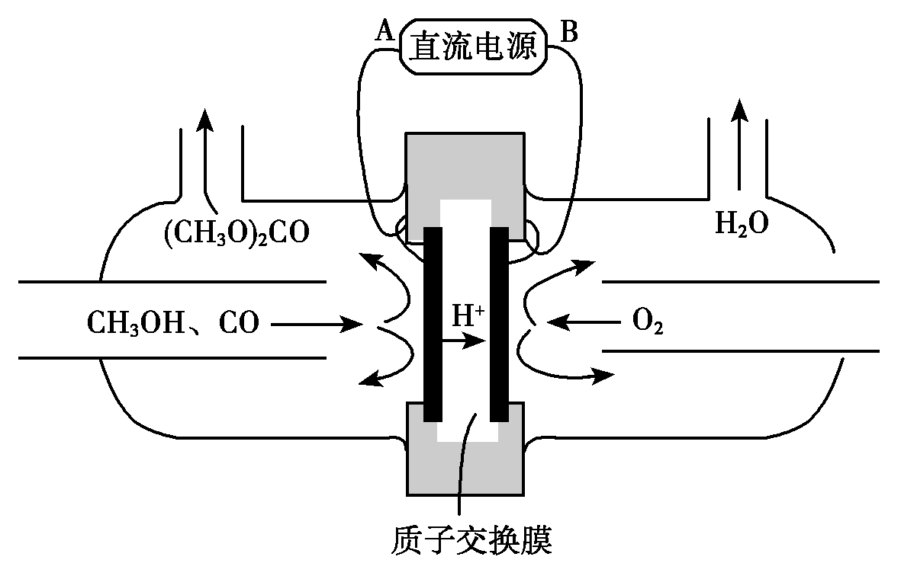
29.（8分）为了研究光照对玉米叶片净光合速率的影响，测得玉米叶片在不同光照强度下CO₂吸收量的变化曲线如图所示。回答下列问题：
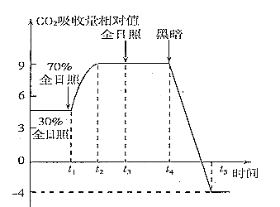
（1）在t₁一t₂时，暗反应速率逐渐 (选填“增大”“减小”或“不变”)，原因是 。
（2）在t₃时，玉米叶肉细胞的叶绿体利用CO₂的相对值为 。
（3）在t₃一t₄时给予全日照，玉米叶片吸收CO₂量的相对值不再上升，说明 ；此时玉米叶肉细胞间CO₂浓度远低于空气中CO₂浓度，原因是 。
30.（8分）下丘脑在人体部分生命活动的调节过程中发挥着重要作用，如下图所示。
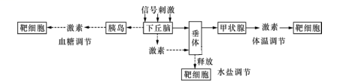
⑴在血糖平衡调节过程中，胰岛B细胞可接受的信号分子有（写两种）___________。
⑵严重腹泻失水过多时，细胞外液渗透压升高，位于________的渗透压感受器受刺激产生兴奋，该兴奋可使垂体释放更多的________激素。
⑶天气寒冷时，下丘脑可分泌__________通过作用于垂体再促进甲状腺的分泌活动，甲状腺激素作用的靶细胞是__________。通常机体会源源不断地产生甲状腺激素，以维持甲状腺激素的动态平衡，原因是________________。
31．（11分）科研人员将某一长期种植单一品种茶树的茶园一分为二，对照组只种植原有单一品种茶树，实验组均匀种植多种茶树品种，茶树密度与对照组相同。一段时间后，对两组茶园进行相关生态调查。回答下列问题：
（1）蜘蛛是茶园害虫的重要天敌，茶园游猎型蜘蛛分为地面游猎型和茶树上游猎型，影响蜘蛛分布的主要环境因素是_______________________________。若要预测某种蜘蛛种群数量的变化趋势，需要调查蜘蛛种群的____________________（数量特征）。
（2）实验组蜘蛛物种数比对照组要多，造成这种差异的主要原因是_________________。据此推测，两组茶园抵抗力稳定性有一定的差异，原因是____________________。
（3）跟踪调查发现，两组茶园茶树的落叶量大致相同，但一段时间后，实验组土壤中有机碳的含量为21.5g/kg，对照组为14.5g/kg，出现这种结果的原因是_________。
32.（12分）有人从一个野生型红眼果蝇种群中偶然发现了朱红眼(a)、亮红眼(b)两个隐性突变型个体，已知a基因位于2号常染色体上，但b基因在染色体上的位置未知。现利用纯合亮红眼雄果蝇和纯合朱红眼雌果蝇为亲本进行杂交实验，F₁雌雄个体相互交配得F₂，结果如下表，回答下列问题：
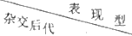 | 野生型 | 突变型
F1 | 37♂:44♀ | 0
F2 | 79♂:83♀ | 64♂:62♀
⑴分析实验结果，亮红眼突变基因b___________(填“在”或“不在”)2号染色体上，做出此判断的理由是___________。该杂交实验中纯合朱红眼雌果蝇的基因型是___________，F₂突变型雌果蝇中杂合子所占的比例是________。
⑵若该果蝇的正常刚毛(D)和小刚毛(d)、裂翅(E)和直翅(e)分别受一对等位基因控制。现有三个纯合品系：①正常刚毛裂翅、②正常刚毛直翅、③小刚毛裂翅。假设D/d、E/e这两对等位基因都位于X染色体上，请以上述品系为材料，设计实验对这一假设进行验证 (不发生染色体变异和染色体交换，写出实验思路、预期实验结果和结论) 。
（二）选考题：共45分。请考生从给出的2道物理题、2道化学题、2道生物题中每科任选一道作答。如果多做，则每学科按所做的第一题计分。
33.（15分）[物理——选修3-3]
（1）（5分）下列说法正确的是____________。(填正确答案标号。选对1个得2分，选对2个得4分，选对3个得5分。每选错1个扣3分，最低得分为0分)
A．熵较大的宏观状态就是无序程度较大的宏观状态
B．内能不可能全部转化为机械能而不引起其他变化
C．根据热力学第二定律可知，各种形式的能可以相互转化
D．外界对物体做功，同时物体向外界放出热量，物体的内能可能不变
E. 随着科学技术的发展，绝对零度可以达到
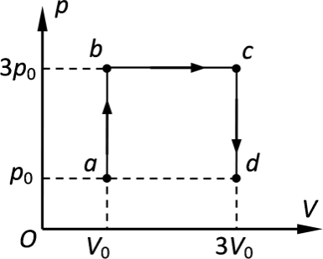
（2）（10分）如图，一定质量的理想气体从状态a开始，经历状态b、c、到达状态d，已知一定质量的理想气体的内能与温度满足（k为常数）。该气体在状态a时温度为，求：

①气体在状态d时的温度
②气体从状态a到达状态d过程从外界吸收的热量

34．［物理——选修3-4］（15分）
（1）如图所示，a、b、c、…、k为连续的弹性介质中间隔相等的若干质点，e点为波源，t=0时刻从平衡位置开始向上做简谐运动，振幅为4cm，周期为0.2s，在波的传播方向上，后一质点比前一质点迟0.05s开始振动。在t=0.55s时，x轴上距e点6m的某质点第二次到达最高点，则_________（选对1个给2分，选对2个给4分，选对3个给5分每选错一个扣3分，最低得分为0）。
A．该机械波的波长4m
B．该机械波在弹性介质中的传播速度为10m/s
C．图中相邻质点间距离为1m
D．当c点在平衡位置向上振动时，d点位于波谷
E．当b点经过的路程为12cm时，g点经过的路程为16cm
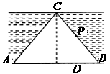
（2）如图表示一个盛有某种液体的槽，槽的中部扣着一个横截面为等腰直角三角形的薄壁透明罩CAB，罩内为空气，整个罩子浸没在液体中，底边AB上有一个点光源D，其中BD=$\frac{1}{4}$AB。 P为BC边的中点，若要在液面上方只能够看到被照亮的透明罩P点的上半部分，试
（1）作出光线从D点传播到液面的光路图
（2）求槽内液体的折射率应为多大？

35．(15分)【化学——选修3：物质结构与性质】
铁触媒是重要的催化剂，铁触媒在500 ℃左右时的活性最大，这也是合成氨反应一般选择在500 ℃左右进行的重要原因之一。CO易与铁触媒作用导致其失去催化活性：Fe＋5CO===Fe(CO)₅；在溶液中除去CO的化学方程式为[Cu(NH₃)₂]OOCCH₃＋CO＋NH₃ = [Cu(NH₃)₃(CO)]OOCCH₃。请回答下列问题：
(1)基态Fe原子的核外电子排布式为[Ar]________；C、N、O的电负性由大到小的顺序为________。
(2)Cu^{2＋}在水中呈现蓝色是因为形成了四水合铜(Ⅱ)离子，其化学式为________；配合物[Cu(NH₃)₂]OOCCH₃中，铜显 价，碳原子的杂化轨道类型是________，NH₃价电子对互斥理论模型是________。
(3)用[Cu(NH₃)₂]OOCCH₃溶液除去CO的反应中，肯定有________(填字母)形成。
A．离子键 B．配位键 C．非极性键 D．σ键
(4)Fe(CO)₅又名羰基铁，常温下为黄色油状液体，则Fe(CO)₅的晶体类型是________。
(5)单质铁的晶体在不同温度下有两种堆积方式，晶胞分别如图所示，面心立方晶胞和体心立方晶胞中实际含有的铁原子个数之比为________，面心立方堆积与体心立方堆积的两种铁晶体的密度之比为________(写出已化简的比例式即可)。（两种堆积中最邻近的铁原子的核间距相等）
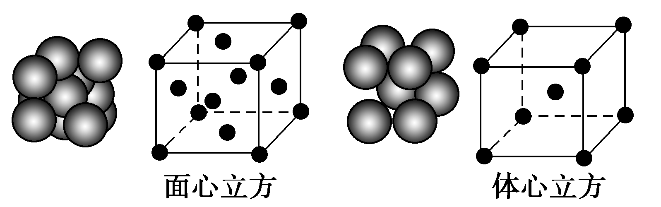

36．(15分)【化学——选修5：有机化学基础】
有机化合物A是一种重要的化工原料，合成路线如下：
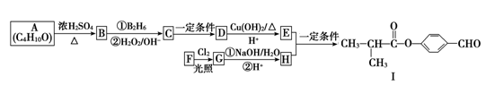

已知以下信息：
①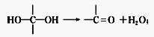
② R—CH===CH₂――――――――→R—CH₂CH₂OH；
③核磁共振氢谱显示A有2种不同化学环境的氢。
(1)A 的名称是________。F的结构简式为________。
(2)A―→B的反应类型为________。I中存在的含氧官能团的名称是________。
(3)写出下列反应的化学方程式。
D―→E：____________________________________________________。
(4)I的同系物J比I相对分子质量小28，J的同分异构体中能同时满足如下条件的共有________种(不考虑立体异构)。
①苯环上只有两个取代基；②既含-CHO，又能和饱和NaHCO₃溶液反应放出CO₂
(5)参照上述合成路线，以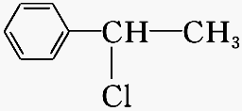为原料(无机试剂任选)，设计制备苯乙酸(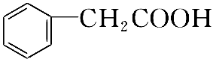)的合成路线：
__________________________________________________________。

37.【生物——选修1：生物技术实践】(15分)
某纺织厂为使牛仔布呈现“穿旧”效果，准备用纤维素分解菌处理代替传统的浮石擦洗。工作人员拟从土壤样品中分离该类微生物，并进行扩大培养，相关工艺流程如图。请回答下列问题：
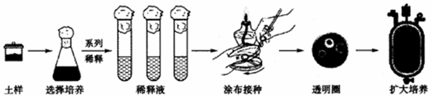
⑴进行土样中细菌数量的测定，常用稀释涂布平板法（选用10⁴～10⁶倍的稀释液）统计样品中活菌的数量。但第一次用稀释涂布平板法测定土样中纤维素分解菌的数量时，所进行实验的一般基本思路是______。
⑵在系列稀释操作前，“选择培养”的一般目的是______。
⑶“涂布接种”时，转动培养皿的目的是______。
⑷在鉴别培养基上，菌落周围的透明圈大小可能与纤维素酶的______有关。在分离出所需的菌株之后，还应通过______的实验来进一步确定分离出的菌株是纤维素分解菌，而后开展扩大培养。
⑸纤维素酶的测定方法一般是______。
38.【生物——选修3：现代生物科技专题】(15分)
目前现代生物技术迅速发展井被广泛应用于医疗卫生领域，如生物制药、器官移植、基因治疗等。请回答下列问题：
⑴研究发现，人体缺乏α-抗胰蛋白酶易患肺气肿，科研人员将α-抗胰蛋白酶基因与___________等调控组件重组构建基因表达载体，然后通过___________技术，导入羊的受精卵中，成功培育出了转基因羊，其乳汁中含有人类的α-抗胰蛋白酶，可用于治疗肺气肿。
⑵机体对移植的异体细胞、组织或器官会产生免疫排斥反应，通过对患者的ES细胞进行___________，培育出人遣组织器官，进而解决免疫摔斥问題。ES细胞主要来源于早期胚胎的___________细胞或原始性腺。
⑶P53基因是人体内的一种抑癌基因，将P53基因与腺病毒拼装而成的重组病毒导入人体可用于治疗肿瘤。拼装该重组病毒所需的工具酶有_________。用上述重组病毒治疗肿瘤，二次治疗时，该重组病毒常常无法或很少能进入靶细胞，从而影响治疗效果，原因是________。
莆田一中2019届高三第四次月考生物科答案
- 选择题
1.C 2.A 3.D 4.D 5.D 6. C
29.（1）增大（1分） 光照强度增大，光反应为暗反应提供［H］和ATP增多，导致暗反应增强
（2）13
（3）给予70％全日照已经达到玉米的光饱和点 光饱和时玉米叶肉细胞光合作用强，利用细胞间CO₂的速率快
30. 1.葡萄糖（浓度变化）、神经递质 2.下丘脑 抗利尿
3.促甲状腺激素释放激素 （几乎）全身细胞 甲状腺激一经靶细胞接受并起作用后就被灭活了
31.（1）食物和栖息空间 年龄组成（1分）
（2）实验组茶树种类多，使害虫的种类增多，蜘蛛食物种类更丰富 两组茶园群落结构的复杂程度不同，自我调节能力不同
（3）实验组茶树落叶种类更多，但土壤中分解者种类单一，有机碳分解速率较慢
32．（1）不在 F2性状分离比接近9∶7，是9∶3∶3∶1的变式，a、b基因符合自由组合定律 aaBB 4/7
（2）选择②×③杂交组合进行正反交，观察F1雄性个体的表现型。
预期实验结果及结论：若正交得到的F1中雄性个体与反交得到的F1中雄性个体正常刚毛/小刚毛、裂翅/直翅这两对相对性状的表现均不同，则证明这两对等位基因都位于X染色体上。（或选择②×③杂交组合进行正反交，观察F1个体的表现型。预期实验结果及结论：若一组子代为正常刚毛裂翅雌∶正常刚毛直翅雄=1∶1,另一组子代为正常刚毛裂翅雌∶小刚毛裂翅雄=1∶1则证明这两对等位基因都位于X染色体上。
或选择①雄性正常刚毛裂翅×②雌性正常刚毛直翅，①雄性正常刚毛裂翅×③雌性小刚毛裂翅进行杂交实验，观察子代表现型。预期实验结果及结论：若前者子代正常刚毛裂翅雌∶正常刚毛直翅雄=1∶1，后者子代为正常刚毛裂翅雌∶小刚毛裂翅雄=1∶1，则证明这两对等位基因都位于X染色体上）
37.
（1）将稀释范围适当放宽的稀释液，采用稀释涂布平板法分别接种的鉴别培养基（用CR染色），以保证从中选择出菌落数在30-3000的平板进行计数
（2）以确保能够从样品中分离得到所需要的微生物，增加纤维素分解菌的数量
（3）使菌液分布均匀 （4）量和活性 发酵产纤维素酶
（5）对纤维素酶分解滤纸等纤维素后产生的葡萄糖进行定量测定
38.
（1）乳腺蛋白基因的启动子 显微注射
（2）体外诱导分化 内细胞团
（3）限制酶和DNA连接酶 该病毒作为抗原，刺激机体产生特异性抗体和记忆细胞，排斥和清除重组病毒

莆田一中2019届高三第四次月考化学科答案

7-11：DABDC 12-13BA
- (14分)(1)Al₄C₃＋12HCl===3CH₄↑＋4AlCl₃（2分）
- F→D→B→E→C→G（2分）
- 先打开分液漏斗上口的玻璃塞，再将分液漏斗下面的旋塞打开，使稀盐酸缓慢滴下（2分）
- 试管内有黑色固体生成(或试管内有银镜生成)（2分）
除去甲烷中的HCl气体和水蒸气（2分）
- ①取少量红色固体，加入适量稀硫酸，若溶液变为蓝色，则证明红色固体中含有Cu₂O（2分）
②取少量Cu₂O固体于试管中，加入适量0.1 mol·L^{－1}AgNO₃溶液（2分）
27．(13分)(1)500 ℃ 60 min 1.10（各1分）
(2)4.7≤pH<8.1（2分）
(3)Mn^{2＋}＋2HCO===MnCO₃↓＋CO₂↑＋H₂O（2分）
(4)NH₄Cl（2分）
(5)①6Fe^{2＋}＋Cr₂O＋14H＋===6Fe^{3＋}＋2Cr^{3＋}＋7H₂O（2分）
②77%（2分）
28．(16分)(1)－90.1 kJ·mol^{－1}（2分）
(2)①0.12 mol·L^{－1}·min^{－1}（2分） 增大（2分） ②F（2分）
(3)①K_{A}＝K_{B}>K_{C}（2分） ②7（2分）
(4)B（2分） 2CH₃OH＋CO－2e－===(CH₃O)₂CO＋2H＋（2分）
35．(15分)(1)3d⁶4s²（1分） O>N>C（2分）
(2)[Cu(H₂O)₄]^{2＋}（1分） +1 （1分） sp²、sp³杂化（2分） 四面体（1分）
(3)BD（2分）
(4)分子晶体（1分）
(5)2∶1（2分） 4∶3（2分）
36．(15分)(1)2甲基2丙醇(或叔丁醇)（2分）
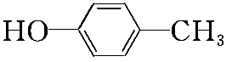（2分）
(2)消去反应（1分） 酯基、醛基 （2分）
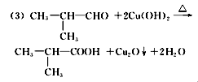（2分，写成氢氧化钠介质也可以）
(4)6（2分）
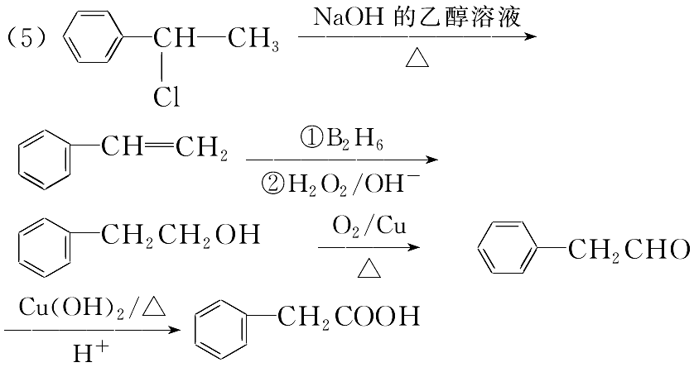（4分）

莆田一中2019届高三第四次月考物理科答案
二、选择题：本题共8小题，每小题6分，共48分。在每小题给出的四个选项中，第14～18题只有一项符合题目要求，第19～21题有多项符合题目要求。全部选对的得6分，选对但不全的得3分，有选错的得0分。
14．B 15．D 16．C 17．B 18．D 19．AC 20．BC 21．ABD
22.(6分) (1). = (2). 8.475 (3). 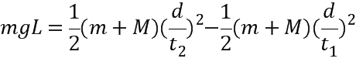
23. （9分）(2)a c (3)$I=\frac{E}{R+\text{kt}+b}$ (4)右 否
24.（12分）解：（1）初始时，A、B平衡，对系统有：$m_{B}g\text{sin}{\text{30}}^{0}=\text{mg}$ （3分）
得$m_{B}=2m$ （3分）
交换后，对系统由动能定理：$2\text{mg}\text{H-}\text{mg}\frac{H}{2}=\frac{1}{2}×3{\text{mv}}^{2}$ （3分）
得$v=\sqrt{\text{gH}}$ （3分）
25.（20分）(1)金属棒从光滑绝缘曲面向下运动，机械能守恒，设刚进入MP边界时，速度大小为v₀，则：
$\text{mgh}=\frac{1}{2}{\text{mv}}_{0}^{2}$ ;
得：$v_{0}=\sqrt{2\text{gh}}$ ;
刚进入磁场时产生的感应电动势：
$e_{1}={\text{Bdv}}_{0}$
导轨宽度：$d=\sqrt{3}L$ ;
回路电阻：$R=(2+\sqrt{3})\text{Lr}$
联立可得：$i_{0}=\frac{B\sqrt{6\text{gh}}}{(2+\sqrt{3})r}$
(2)设长度为S，从MP到NQ过程中的任一时刻，速度为v_{i}，在此后无穷小的Δt时间内，
根据动量定理：
$\sum{(}\frac{B^{2}d^{2}v_{i}}{R}+\text{umg})Δt=\sum{{mΔv}_{i}}$
$$\sum{\frac{B^{2}(\sqrt{3}L)^{2}v_{i}}{(2+\sqrt{3})\text{Lr}}}Δt+\sum{\text{umg}}Δt=\sum{{mΔv}_{i}}$$
$$\frac{3B^{2}L}{(2+\sqrt{3})r}\sum{v_{i}}Δt+\text{umg}\sum{Δt}=m\sum{{Δv}_{i}}$$
$$\frac{3B^{2}L}{(2+\sqrt{3})r}S+{\text{umgt}}_{0}={\text{mv}}_{0}$$
得：
$S=\frac{（2+\sqrt{3}）(m\sqrt{2\text{gh}}+{\text{umgt}}_{0})r}{3B^{2}L}$

（3）金属棒匀加速运动，$v=\text{at}$
切割磁感线的有效长度为：
$l'=2（L⋅\text{cos}{\text{60}}^{0}−\frac{1}{2}{\text{at}}^{2})\text{tan}{\text{60}}^{0}$
产生感应电动势：
$$E=\text{Bl}'v$$
$$E=B⋅2(L\text{cos}{\text{60}}^{0}−\frac{1}{2}{\text{at}}^{2})\text{tan}{\text{60}}^{0}⋅\text{at}=\sqrt{3}\text{Ba}(L−{\text{at}}^{2})t$$
回路的瞬时电阻：
$$R=r[2(L\text{cos}{\text{60}}^{0}−\frac{1}{2}{\text{at}}^{2})\text{tan}{\text{60}}^{0}+\frac{2}{\text{cos}{\text{60}}^{0}}(L\text{cos}{\text{60}}^{0}−\frac{1}{2}{\text{at}}^{2})=(2+\sqrt{3})r(L−{\text{at}}^{2})$$
功率：
$$P=\frac{E^{2}}{R}=\frac{3B^{2}a^{2}(L−{\text{at}}^{2})^{2}t^{2}}{(2+\sqrt{3})r(L−{\text{at}}^{2})}=\frac{3B^{2}a^{2}}{(2+\sqrt{3})r}(−{\text{at}}^{4}+{\text{Lt}}^{2})=\frac{3B^{2}a^{2}}{(2+\sqrt{3})r}[−a(t^{2}−\frac{L}{2a})^{2}+\frac{L^{2}}{4a}]$$
金属棒运动到D点，所需的时间设为$t'$
$$\frac{1}{2}L=\frac{1}{2}\text{at}'^{2}$$
得：$t'=\sqrt{\frac{L}{a}}$
当$t=\sqrt{\frac{L}{2a}}<t'$时，
$$P_{\text{max}}=\frac{3B^{2}L^{2}a}{4(2+\sqrt{3})r}$$
（二）选考题
33.【答案】（1）ABD（2）① ②
【解析】（1）根据熵的定义，熵较大的宏观状态就是无序程度较大的宏观状态，选项A正确；根据热力学第二定律可知，内能不可以全部转化为机械能而不引起其他变化，选项B正确；根据能量守恒定律可知，各种形式的能可以相互转化；根据热力学第二定律，宏观自然的过程都具有方向性，选项C错误；根据热力学第一定律可知，若外界对物体做功等于物体向外界放出热量，物体的内能不变，选项D正确；绝对零度达不到，选项E错误；故选ABD
（2）解：①状态a与状态d压强相等，由：
可得：
②依题意可知：，
由热力学第一定律，有：
其中：
联立可得：
（1）ACE（5分）
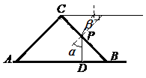
（2）解： 光路图3分
本题可用图示平面内的光线进行分析，只讨论从右侧观察的情形。如图所示，由点光源发出的光线DP恰好在液面发生全反射。
由几何关系得入射角 $α=\text{45}°$
由临界角公式 （1分）
折射角 $β=\text{45}°−C$ （2分）
由折射定律，有 $n=\frac{\text{sin}α}{\text{sin}β}=\frac{\text{sin}\text{45}°}{\text{sin}(\text{45}°−C)}$ （2分）
又 （1分）
解得 （1分）

